Подсистема мониторинга централизованных закупок
Руководство пользователя для сотрудников органов управления в сфере здравоохранения субъектов Российской Федерации и Федеральных органов исполнительной власти

Москва
2017
- Общая информация по работе с программным обеспечением Системы
Просмотр актов приема-передачи имущества по централизованным поставкам производится в разделе «Мониторинг централизованных закупок» Подсистемы мониторинга централизованных закупок системы автоматизации процессов административно-хозяйственной деятельности центрального аппарата Минздрава России на интернет ресурсе по адресу: http://ahd-centre.rosminzdrav.ru
Для доступа к разделу на ресурсе http://ahd-centre.rosminzdrav.ru необходимо выбрать пункт меню «Приложения»/«Мониторинг централизованных закупок» (рисунок 1).
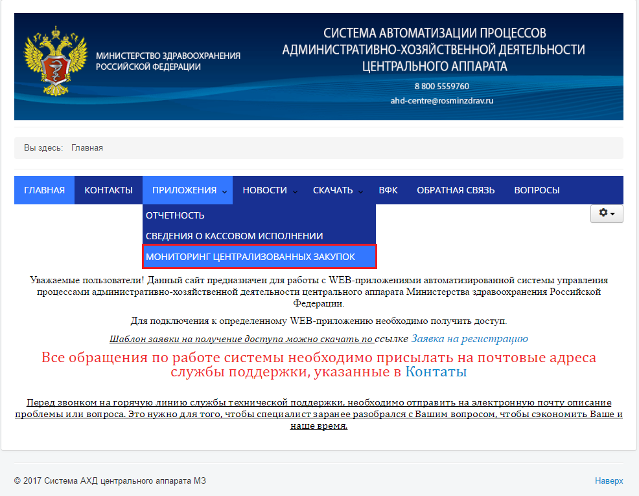
Рисунок 1 – система АХД

В открывшемся окне заполнить логин и пароль, ранее полученный от службы тех. поддержки; выбрать приложение «Мониторинг централизованных закупок». Остальные поля будут заполнены автоматически (рисунок 2).
Рисунок 2 – Вход в подсистему мониторинга централизованных закупок

Примечание! В случае возникновения каких-либо проблем или вопрос по работе в системе, незамедлительно обращайтесь в службу технической поддержки по телефону 8 (800)-555-97-60, либо составляйте обращение по адресу электронной почты ahd-centre@rosminzrav.ru.
- Просмотр актов приема передачи по централизованным поставкам
Для просмотра актов приема – передачи по централизованным поставкам, необходимо перейти в пункт меню «Централизованные закупки» и в выпадающем списке выбрать «Акты приема – передачи» (рисунок 3).
Рисунок 3 – Выбор раздела меню

По результатам выбора пункта меню, в открывшемся окне, в заголовке раздела, представлена основная информация по Актам приема-передачи (рисунок 4).
Рисунок 4 – Акты приема передачи

В спецификации раздела представлены присоединенные документы, такие как «Акты приема-передачи по централизованным поставкам» и «Извещения» к актам приема-передачи по централизованным поставкам (рисунок 5).
Рисунок 5 – Акты приема передачи (присоединенные документы)

Для выгрузки документов необходимо отметить нужные документы и по правой кнопке мыши в контекстном меню выбрать «Выгрузить в файл» (рисунок 6).
Рисунок 6 – Выгрузить в файл

При нажатии данного пункта меню откроется диалоговое окно выгрузки файла (рисунок 7).

Рисунок 7 – Диалоговое окно

При нажатии кнопки «Да» файл автоматически сохраниться на компьютере в виде rar-архива. Данный архив будет находиться в папке документов загрузки.

